 |  | 데이터융복합∙소비자리서치 전문 연구기관  컨슈머인사이트 보도자료
기관 | 컨슈머인사이트 |  | 이메일 | sammy.park@consumerinsight.kr
문의 | 박승표 이사 |  | 연락처 | 02) 6004-7661
배포일 | 2023년 9월 25일(월) 배포 |  | 매수 | 총 4매

레이 EV, 구입의향 상승세…’토레스 EVX’ 앞질러
컨슈머인사이트 ‘AIMM’ 조사에 나타난 신차 소비자 반응 분석
- 레이 EV, 8월 2주차 소비자 구입의향 9%로
- 앞서 가던 토레스 EVX에 2%p 차이로 앞서
- 레이는 경형, 토레스 중형으로 차급 달라도
- 두 모델 모두 가격 저렴한 LFP 배터리 장착
- 가성비 높아 ‘출시효과’ 어디까지 갈 지 관심

○ 기아의 경형 전기차 ‘레이 EV’ 구입의향이 출시 직전 상승세를 보이면서 앞서 가던 KG모빌리티의 ‘토레스 EVX’를 추월했다. 차급은 다르지만 같은 LFP 배터리를 장착하고 지난주 거의 동시에 출시된 두 모델에 대해 소비자가 어떤 반응을 보일지 관심사다.
□ 자동차 리서치 전문기관 컨슈머인사이트는 2021년 11월 시작한 신차 소비자 초기 반응(AIMM : Auto Initial Market Monitoring) 조사에서 앞으로 2년 내 신차 구입의향이 있는 소비자(매주 500명)에게 출시 전후 1년 이내(출시 전, 출시 후 각각 6개월)의 국산·수입 신차 모델(페이스 리프트는 제외)에 대한 인지도, 관심도, 구입의향 등을 묻고 있다.

■ 출시 전 구입의향은 엎치락뒤치락
○ 21일 공식 출시된 레이 EV는 출시 전 1주차(W-1)인 9월 2주(11일 시작 주) 구입의향 9%(이하 소수점 반올림)를 기록했다[그림]. 하루 앞서 20일 출시된 토레스 EVX 구입의향 7%를 2%포인트(p) 차이로 앞질렀다.

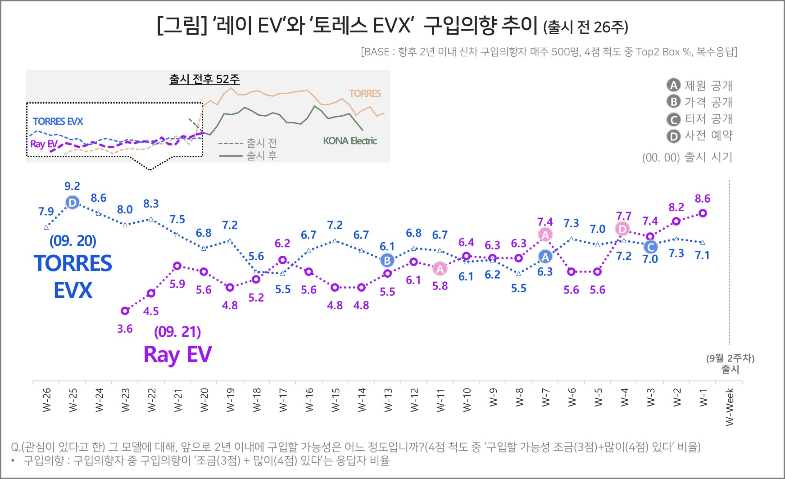

□ 구입의향은 2년 이내에 신차를 살 의향이 있는 소비자가 '(관심이 있다고 한) 그 모델에 대해 앞으로 2년 이내에 구입할 가능성은 어느 정도입니까?'라는 4점 척도 질문에 '조금(3점)+많이(4점) 있다'고 응답한 비율이다.
○ 출시 전 두 모델의 구입의향은 극적인 변동 없이 엎치락뒤치락했다. 조사 초기 토레스 EVX가 더블 스코어 차이로 우세를 보이다가 출시 전 13주(W-13)부터 비슷한 수준으로 근접했고 최근에는 레이 EV가 오히려 앞섰다. 레이 EV가 완만한 상승세를 지속했다면 토레스 EVX는 하락 후 횡보하는 모습이다.
○ 레이 EV의 최근 상승세는 경형 전기차라는 희소성과 함께 저렴한 가격, 시의성 있는 마케팅의 결과로 풀이된다. 반면 토레스 EVX의 경우 앞서 출시된 내연기관 모델(J100)의 지명도 효과가 점차 약해지면서 약보합에 머물렀다.

■ LFP 배터리 전기차의 가능성 시험대
○ 레이 EV는 경차인데 비해 토레스 EVX는 중형으로 동일선상에서 비교할 수 없지만 둘 다 전기차로서 거의 동시에 출시됐다는 점에서는 같다. 무엇보다도 리튬·인산·철(LFP) 배터리를 적용한 전기차라는 공통점이 주목된다. LFP 배터리는 주행거리가 짧지만 가격이 저렴하고 안전성이 높다. 최근에는 주행거리도 크게 개선돼 시내 주행용 세컨드 카나 소규모 영업용으로 관심이 높아졌다.
○ 레이 EV의 경우 1, 2인승 밴(VAN)형 모델을 함께 선보여 소상공인의 수요도 예상된다. 기존 레이의 꾸준한 인기를 이어 받는다면 출시 효과와 맞물려 더 큰 상승세를 기대해 볼 만하다.
○ 토레스 EVX는 전작 토레스 J100 사례를 벤치마킹한 면밀한 마케팅 전략이 필요해 보인다. 토레스 J100은 출시 전 구입의향이 토레스 EVX보다 낮았으나 출시 직전 ‘깜짝 가격’ 발표로 구입의향이 20%대까지 수직 상승한 바 있다.
○ 구입의향이 가장 크게 상승하는 ‘출시 후 1~2주(W+1, W+2)’를 맞이한 두 모델이 어느 수준까지 흥행에 성공할 수 있을지 관심사다. LFP 배터리 전기차의 가능성을 확인하는 시험대 역할도 기대된다.

□ AIMM 조사는 제한된 기간 내 시의성 있는 데이터를 신속히 도출하기 위해 출시 전∙후 신차의 인지도,관심도, 구입의향을 주간 단위로 측정, 결과를 제공하고 있다. 컨슈머인사이트 홈페이지 내 ‘컨슈머 리포트–소비자 신차 반응’ 코너에서 카드뉴스 형태로 볼 수 있으며 최근에는 그동안 축적한 데이터를 온라인 대시보드 형태로 홈페이지에서 공개(https://aimm.consumerinsight.co.kr/frmSurveyDate)하고 있어 간단한 등록 절차를 거치면 소비자의 생생한 한줄평(VOC), 기간별, 모델별 상세 데이터 검색이 가능하다.

■ 참고자료
1. 산타페, 구입의향 신기록 행진 2주만에 주춤 23. 09.14
2. 산타페 구입의향 2주 연속 최고기록…‘3연속’ 가능할까? 23. 09. 07
3. 신형 산타페, 구입의향 첫 1위…신기록 행진 이어갈까? 23. 09. 01
4. EV9은 아이오닉 6와 그랜저를 따라갈 수 있을까? 23. 07. 28
5. 풀옵션 땐 1억 넘는다는데… ‘EV9’ 역대급 관심 왜? 23. 05. 31
6. 신형 트랙스, 소비자 관심 역대급 수직 상승 이유는? 23. 04. 17
7. 소비자가 찜한 신차 톱모델은? 그랜저GN7 13주 연속 1위 23. 03. 27

컨슈머인사이트는 비대면조사에 효율적인 대규모 온라인패널을 통해 자동차, 이동통신, 쇼핑/유통, 관광/여행, 금융 등 다양한 산업에서 요구되는 전문적이고 과학적인 리서치 서비스를 제공하고 있습니다. 다양한 빅데이터를 패널 리서치 데이터와 융복합 연계하여 데이터의 가치를 높이고 이를 다양한 산업에 적용하는 데 집중하고 있습니다. 특히 최근에는 100% 모바일 기반으로 전국민 표본 대표성을 가진 조사 플랫폼 '국대패널'을 론칭하고 조사업계 누구나 사용할 수 있도록 개방했습니다.

이 조사결과는 자동차 전문 리서치 기관 컨슈머인사이트가 2021년 11월부터 매주 500명을 대상으로 하는 AIMM(Auto Initial Market Monitoring) 조사에서 나온 것입니다.
-------------------------------------------------------------------------------------------------------------------
◈ 참고 : 「컨슈머인사이트」 'AIMM(Auto Initial Market Monitoring)' 조사 개요

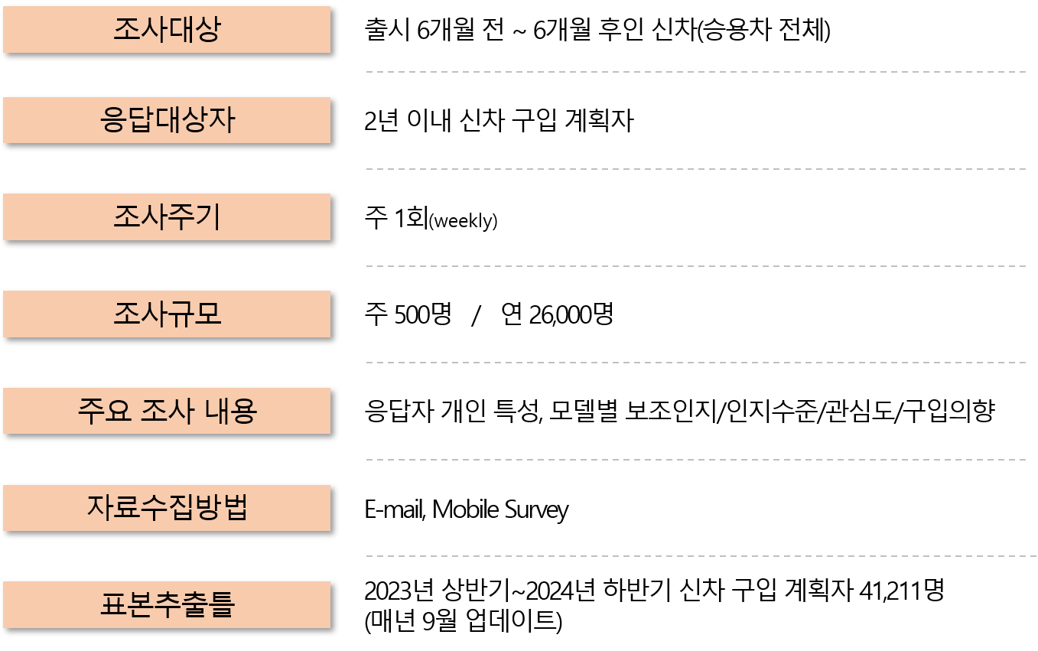

Copyright ⓒ Consumer Insight. All rights reserved. 이 자료의 저작권은 컨슈머인사이트에 귀속되며 보도 이외의 상업적 목적으로 사용할 수 없습니다.
For-more-Information
박승표 이사 | sammy.park@consumerinsight.kr | 02)6004_7661
유홍구 수석 | yoohg@consumerinsight.kr | 02)6004-7681

